Stolik dziecięcy plastikowy - jak dobrać odpowiedni dla dziecka?
Posiadasz dziecko, które chce już siedzieć przy stole tak jak ty? Mamy dla Ciebie rozwiązanie - stolik dziecięcy plastikowy.

Stolik dziecięcy plastikowy - zabawa i nauka w jednym

Każde małe dziecko potrzebuje przestrzeni do zabawy oraz swojego miejsca, które da mu możliwość rozwijania swoich umiejętności. W pokoiku każdego malucha powinien znaleźć się stolik dziecięcy plastikowy. Zapewni on komfort podczas rysowania czy zabawy. Dzięki temu Twoje dziecko nie będzie musiało krzywić pleców i rysować na podłodze. W naszym sklepie znajdziesz stolik dziecięcy plastikowy w wielu wariantach kolorystycznych.

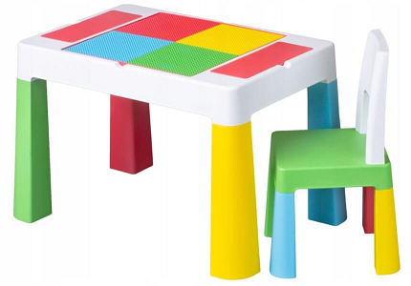

Wielofunkcyjne miejsce dla Twojej pociechy
Stolik wielkością powinien być dopasowany do wzrostu dziecka. Dla dzieci kilkuletnich najlepszym rozwiązaniem pozostanie stolik o wysokości 50 cm. Warto wybrać cały zestaw by stolik dziecięcy plastikowy współgrał z krzesełkiem. Najlepiej również wyszukać stolik z dwustronnym blatem. Jedna strona, gładka przeznaczona jest do pisania, malowania czy przeglądania książeczek. Druga natomiast przeznaczona jest do układania klocków lego.

